JOYN AUF APPLE TV: Alle Informationen, die Sie wissen sollten

Joyn ist die neue Möglichkeit, Apple TV mit dem Internet zu verbinden . Mit Joyn kannst du dein iPhone, iPad, deinen iPod touch oder deinen Mac-Computer verwenden, um deinen Fernseher mit nur einem Daumen zu steuern. Verbinde Joyn-fähiges Mobilgerät mit deinem Apple TV und verwandle deinen Fernseher in einen großen, schönen Touchscreen. Das apple tv Joyn bietet in Deutschland nicht nur ein großes Free-TV-Angebot, sondern auch einen umfangreichen Premiumbereich in HD.

# <h2>Übersicht: Joyn auf Apple TV</h2>

Joyn ist Deutschlands Streaming-App. Acht von 10 Deutschen nutzen Joyn auf ihren Smartphones und Tablets. Mit Joyn kannst du jetzt deine Lieblingsserien, -shows und -filme zusätzlich zu deinem Fernsehbildschirm zu Hause oder unterwegs auch auf Apple TV ansehen. JOYN ist eine offene Plattform für alle Anbieter von Fernseh- und Videoinhalten. Es ist kostenlos, einfach zu bedienen und Sie müssen sich nicht registrieren. Über 50 Sender, darunter ARD, ZDF, Prosieben und viele mehr. Alle Shows sind live oder auf Abruf verfügbar. Mit Joyn auf Apple TV können Benutzer Live-TV und Catch-up-TV ansehen sowie Live- oder aufgezeichnetes Fernsehen mit anderen teilen. Über die sozialen Funktionen von Joyn können Zuschauer Sendungen kommentieren, Feeds teilen und gemeinsam neue Shows entdecken. Diese Joyn-App Apple TV bringt das Beste aus dem Joyn-Erlebnis auf Apples äußerst beliebtes Home-Entertainment-Gerät.

[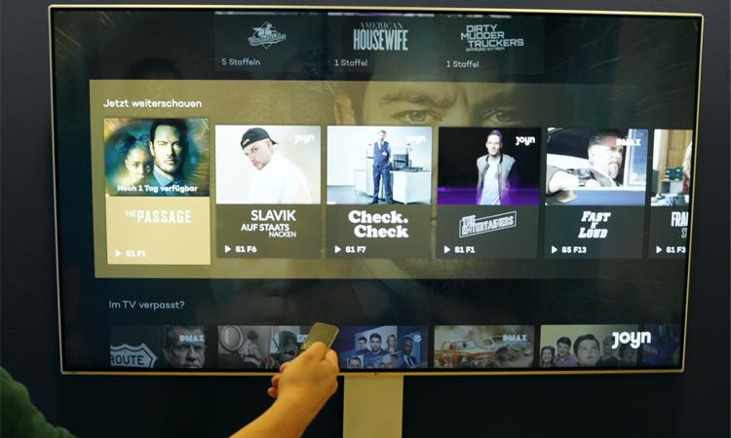](https://www.dslweb.de/public/resources/images/anbieter/Joyn/joyn-apple-tv-750.jpg)

## <h2>Joyn auf Apple TV: Was Sie wissen müssen</h2>

* JOYN ist deine Streaming-App mit über 50 Live-TV-Kanälen, exklusiven Vorschauen und den besten TV-Shows, Filmen und Serien.
* Mit der App können Sie Fernsehsendungen, Filme und Serien live und auf Abruf kostenlos auf AppleTV ansehen.
* JOYN bietet Ihnen auch Zugriff auf eine umfangreiche Bibliothek mit TV-Shows, Filmen und Serien.
* Die Suchfunktion ermöglicht es Ihnen, Ihre Lieblingsprogramme mit einem Klick leicht zu finden.
* Mit JOYN können Sie alle Funktionen der Apple TV Fernbedienung nutzen und Ihr Programm pausieren.
* Der Dienst ist immer auf dem Gerät Ihrer Wahl ohne Registrierungs-, Anmelde- oder Abonnementgebühr verfügbar.

### <h3>Wer kann Joyn auf Apple TV verwenden?</h3>

Du kannst Joyn verwenden , wenn du ein Apple TV der vierten Generation, eine Internetverbindung und die neueste Version der Joyn App hast. Ein Abonnement ist nicht erforderlich, um kostenlose TV-Shows und Live-TV zu sehen. Für den Zugriff auf unsere exklusive Bibliothek ist jedoch ein Abonnement erforderlich.

### <h3>Wie registriere ich mich bei Joyn?</h3>

Du kannst dich ganz einfach mit nur wenigen Klicks auf deinem Smartphone bei Joyn registrieren. Lade die Joyn App von Google Play oder dem App Store herunter, erstelle ein Konto und schon kannst du loslegen.

### <h3>Wie aktiviere ich Joyn auf Apple TV?</h3>

Lade die Joyn App aus dem Apple TV App Store herunter und starte sie, indem du auf deinem Startbildschirm darauf klickst. Sie sehen einen QR-Code, den Sie mit Ihrer Smartphone-Kamera für die Joyn-Aktivierung scannen müssen .

### <h3>Wie kann ich zusehen, wenn mein Apple TV nicht mit dem Internet verbunden ist?</h3>

Öffnen Sie auf Ihrem iPhone oder iPad die App und starten Sie die Wiedergabe eines Videos, das Sie bereits angesehen haben. Warten Sie, bis das Video vollständig gepuffert ist, bevor Sie es auf Ihrer Apple TV- oder Amazon Fire TV-Set-Top-Box ansehen können (falls Sie nicht bereits mit dem Internet verbunden sind).

### <h3>Welche Kanäle gibt es in welchen Abo-Paketen? </h3>

Folgende Sender sind im Basispaket enthalten: Arte, DMAX HD, Disney Channel HD, MTV HD und Nick Jr. Für alle anderen Kanäle benötigen Sie ein Abo-Paket. Das Premium-Paket umfasst 25 weitere Sender, darunter Eurosport 1 HD, Eurosport 2 HD und Discovery Channel HD.

# <h2>Installieren und streamen Sie JOYN auf Apple TV</h2>

Auf Apple TV können Sie Joyn Stream über AirPlay verwenden. Airplay ist eine einzigartige Technologie, mit der Sie Material von Ihrem Smartphone auf Ihr Apple TV streamen und gleichzeitig von Ihrem Telefon aus steuern können. Dazu benötigen Sie ein Apple TV und ein kompatibles Gerät (iPhone, iPad oder Mac). Wenn Sie noch keine haben, gehen Sie zum App Store und laden Sie die App herunter.

Wenn Sie ein iPhone oder iPad haben, starten oder pausieren Sie eine Übertragung mit AirPlay. Sie können zwischen verschiedenen Geräten wechseln und genau dort weiterschauen, wo Sie aufgehört haben. Mit Joyn Stream auf Apple TV kannst du mit deinem Smartphone oder Tablet auf mobile Funktionen zugreifen.

<h2>Joyn steht im App Store zum Download bereit<h2>

Besitzer eines iPhones oder iPads müssen zuerst den App Store besuchen und dann auf die Lupe in der unteren rechten Ecke klicken, um auf die Suchfunktion zuzugreifen:

Beginnen Sie Ihre Suche, indem Sie "joyn", "joyn app" oder "joyn tv" in das Suchfeld eingeben. Das bekannte Joyn-Logo wird zusammen mit dem vollständigen App-Namen "Joyn your streaming app" angezeigt.

Klicken Sie mit der rechten Maustaste auf das Download-Symbol, das von iOS-Benutzern allgemein als Cloud bezeichnet wird. Es dauert nur wenige Sekunden, um die App herunterzuladen.

Drücken Sie schließlich die Schaltfläche "Öffnen", um das Joyn-Abenteuer zu starten.

<h3>Wie lade ich Joyn für meinen Computer herunter?<h3>

Die Joyn-Mediathek und das Joyn-Live-TV-Programm sind über den PC viel besser zugänglich. Die Joyn-Website ist für Desktop-Computer und Benutzer mit einem modernen Browser wie Google Chrome, Firefox oder Safari konzipiert.

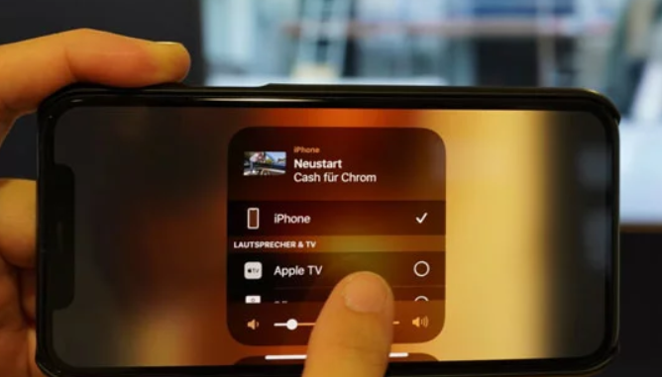

## <h2>Joyn App-Funktionalität auf Apple TV</h2>

[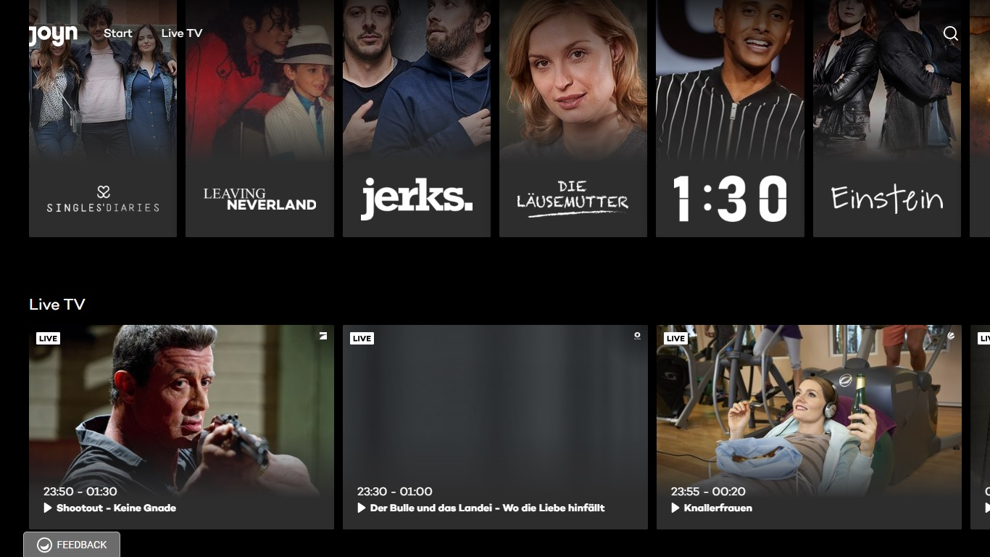](https://freewebstar.com/images/livestream/joyn.jpg)

JOYN ist ein Dienst, mit dem Sie Live-TV sehen und Live-Shows von mehreren Kanälen wiedergeben können. Der Dienst bietet auch ausgewählte On-Demand-Videos an. Mit JOYN können Sie:

Fernsehen streamen

Sehen Sie sich Filme, Serien und Sendungen in Originalqualität mit nur wenigen Klicks auf Ihrem Fernseher an. Genießen Sie die neuesten Shows von ProSieben, Sat.1, sixx und Kabel Eins. Es gibt auch exklusive Produktionen wie "NightWash" oder "The Glamour of the Gods".

Live-TV

Sehen Sie sich die aktuellen Programme Ihrer Lieblingssender direkt auf dem Startbildschirm von Apple TV an.

On-Demand-Video:

Sehen Sie sich zahlreiche Folgen Ihrer Lieblingsserie sowie einzelne Sendungen jederzeit wieder an.

JOYN PLUS+

JOYN PLUS+ ist ein optionales Abonnement, das den Zugriff auf alle Programminhalte auf JOYN freischaltet und es Ihnen ermöglicht, diese ohne Werbung zu genießen. Wenn Sie sich bereits angemeldet haben, können Sie sich anmelden und alle Videos ohne Werbung verwenden.

# <h2>Streamen Sie Joyn über Apple TV Alternativen</h2>

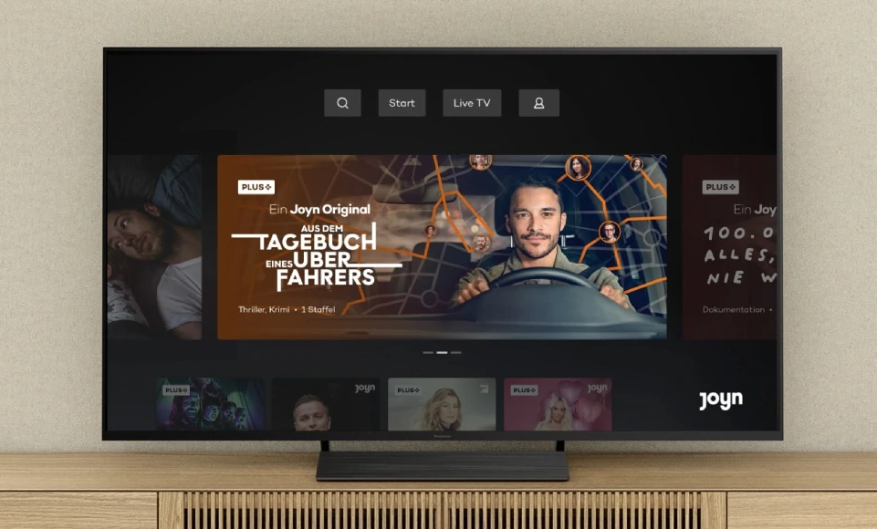

Mit einem Apple TV der vierten Ära oder höher müssen Benutzer nie wieder Airplay verwenden, um Joyn-Inhalte auf dem Fernsehbildschirm zu sehen. Um Sendungen auf Apple TV zu streamen, benötigst du die Joyn App. Benutzer mit einem Joyn Plus+ Konto können sich für die Top-Tier-Region auf dem Fernseher registrieren, genau wie im Internet oder über ihre mobilen Geräte, und ihre exklusiven Inhalte genießen. Ab diesem Zeitpunkt ist auch der Stream des Joyn-Basisangebots leicht zugänglich. Du kannst die Joyn App aus dem App Store herunterladen und dich dann anmelden. Sie können auch über Samsung Smart TV, Amazon Fire TV, Android TV und Chromecast auf die App zugreifen. Nachdem Sie die App heruntergeladen haben, können Sie Ihre Lieblingssendung auswählen und werbefrei streamen. Neben Apple TV können Sie auch über Samsung Smart TV, Amazon Fire TV, Android TV, AirPlay oder Chromecast auf Joyn zugreifen. Sie sollten:

1. Lade die Joyn App kostenlos aus dem App Store herunter

2. Melden Sie sich mit Ihrer E-Mail-Adresse oder mit einem Klick über Facebook oder Google an

3. Sehen Sie Live-TV kostenlos oder gegen eine minimale Abonnementgebühr (falls verfügbar)

# <h2>So laden Sie Joyn-Videos auf den PC herunter</h2>

Glücklicherweise gibt es eine einfache Möglichkeit, Joyn-Videos ohne Einschränkungen herunterzuladen und auf Apple TV anzusehen . Mit einem intelligenten Drittanbieter-Tool, StreamFab Joyn Downloader (Windows/ Mac), können Sie Ihre Lieblingssendungen auf Joyn herunterladen und für die spätere Offline-Anzeige speichern. Die Anwendung ist für Windows- und Mac-Benutzer verfügbar.

## <h2>So sehen Sie Joyn Video auf Apple TV mit StreamFab Joyn Video Downloader</h2>

[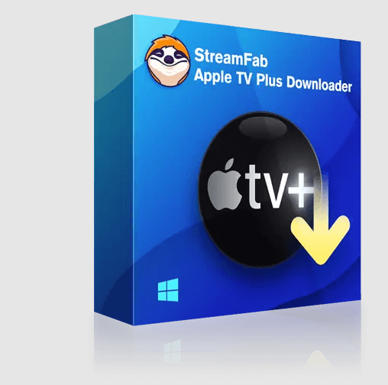](https://www.colormango.com/audio-video/boxshot/streamfab-apple-tv-plus-downloader_152059.png)

Schritt 1: Holen Sie sich den StreamFab Joyn Video Downloader und installieren Sie ihn auf Ihrem Computer.

Schritt 2. Starten Sie StreamFab Video Downloader, wählen Sie Joyn für die erste Registerkarte aus, kopieren Sie dann die URL des Joyn-Videos, das Sie herunterladen möchten, und fügen Sie es ein, oder Sie können Joyn Videos im StreamFab Joyn Downloader durchsehen und Ihr Lieblingsvideo in MP4-Format dann herunterladen.

Schritt 3: Übertragen Sie diese heruntergeladenen MP4-Datei auf Ihren Apple TV. Und jetzt können Sie Videos von Joyn auf Apple TV streamen. Gleichzeitig besitzen Sie schon eine Joyn Video-Datei, die immer nicht abläuft.

# <h2>Schlussfolgerung</h2>

In Kombination mit der Tatsache, dass Apple TV weithin als Marktführer für Streaming-Media-Geräte anerkannt ist, wird Joyn auf Apple TV sicherlich eine beträchtliche Menge an Aufmerksamkeit auf sich ziehen. Einige mögen die bisher begrenzte Medienberichterstattung kritisieren, aber es macht Sinn angesichts des Umfangs dessen, was Apple im Vergleich zu verschiedenen Android-Streaming-Optionen bietet, die bereits da draußen sind. Eines ist bei dieser Entwicklung sicher: Apple TV-Besitzer haben jetzt mehr und bessere Möglichkeiten, wenn es darum geht, ihre Lieblings-Joyn-Videos über Apple TV zu streamen. StreamFab Joyn ist eine wunderbare Ergänzung zu Ihrem Apple TV und ist mit Standard-Joyn-Videos kompatibel . Das prominente Video-Suchfeld im oberen linken Bereich von StreamFab Joyn ermöglicht es Ihnen, eines Ihrer Lieblingsvideos leicht zu finden und es direkt auf das Apple TV herunterzuladen. Laden Sie Joyn Videos jetzt kostenlos herunter!